Journal CGT www.cgt.fr http://cgtforasol.free.fr Septembre 2006

Le CE sous « père fusion »

Depuis 2004, conformément aux engagements pris devant les salariés, la CGT a mis en place une expertise des comptes du CE, réalisée par un cabinet indépendant. La nouvelle équipe dirigeante, élue dans les conditions que l’on sait, parle de remettre en cause ce principe.

L’actuel trésorier du CE est auditeur interne, son métier consiste à analyser les méthodes de gestion de nos collègues. Il est pour le moins surprenant qu’une démarche d’audit qui valide les comptes, le gène.

Pour prétendre donner des leçons de gestion, il faut être irréprochable. Or, notre trésorier qui occupe un poste à plein temps au sein de notre établissement de Velizy, bénéficie d’un statut d’expatrié ; pourquoi ?

Ce ne sont pas les quelques missions réalisées à l’étranger qui lui permettent d’atteindre 183 jours d’activité hors de nos frontières. Outre un salaire lissé qui comprend des majorations géographiques, ce statut permet de bénéficier d’exonérations des cotisations sociales CSG et CRDS, et surtout, d’éviter l’imposition sur le revenu.

La fraude, organisée et couverte par la direction, fait elle partie des valeurs éthiques prônées par le groupe Pride ?

Nous étions étonnés à l’époque, des conditions particulièrement favorable de mutations des fondateurs de la CFDT à Lescar. C’était avant de mieux les connaître, en juillet 2006, 100% des promotions individuelles attribuées au personnel de cet établissement sont allées vers des élus CFDT, chapeau bas ! Il convient de saluer la performance, le personnel appréciera.

Grande première, la fine équipe a été dans l’incapacité d’approuver son procès verbal de la réunion du 3 août qui sert de référence pour la composition du bureau, les délégations de signature etc, ça fait désordre et ce n’est que le début !

Si vous aussi, vous êtes choqué par la manipulation en cours, n’hésitez pas à nous rejoindre. Une CGT plus forte constitue un bon moyen de réponse à la situation.

La CGT, une force à vos coté, a laquelle vous pouvez participer
NOM : Prénom :

Adresse : J’adhère à la C.G.T.

A retourner à : Syndicat CGT Pride Forasol Foramer – B.P. 100 – 78 143 Vélizy Villacoublay.
Par e mail : rdannus@free.fr

Si vous recevez encore LE FOREUR par courrier et que vous disposez d’une adresse e mail, personnelle ou professionnelle, merci de nous la communiquer, vous bénéficierez plus rapidement de nos diffusions.

Energie

Alors que la fusion GDF SUEZ occupe le devant de la scène médiatique, plusieurs entreprises mettent la clé sous la porte, victimes de la privatisation de l’énergie ! Depuis 5 ans en effet, les gros consommateurs ont la possibilité d’acheter leur énergie à d’autres distributeurs que GDF pour le gaz et EDF pour l’électricité.

Le dogme libéral a fait opter de nombreux dirigeants pour des solutions privées. La preuve est faite que l’énergie nationale est plus profitable pour le consommateur que l’énergie privée. Les prix sont aujourd’hui du simple au double sans que cela n’entame nullement la volonté libérale de nos dirigeants politiques. Lorsque le dogme prend le pas sur le réalisme, on file droit à la catastrophe annoncée.

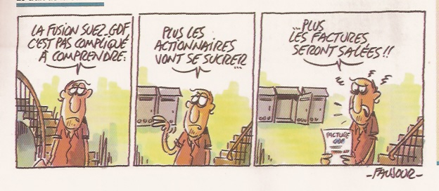

Retraites : régimes spéciaux

37.5 ans pour les fonctionnaires, 40 ans (et même 42) pour les salariés du privé, voila la disparité des régimes. Jusqu’en 94, que Ballamou nous impose son plan quinquennal, tout le monde était à 37.5 ans.

En 96, Juppé a tenté une réforme du système des régimes spéciaux, avec le succès que l’on sait ! Sarko, qui soutenait Ballamou à l’époque, souhaite pousser Villepin à remettre l’ouvrage sur le métier.

Nos retraites sont un sujet suffisamment sérieux pour être abordé dans la sérénité et non utilisé à des fins purement politiques comme c’est le cas aujourd’hui.

Opposer les salariés les uns aux autres constitue une manœuvre connue , de tentative de division d’une population salariée, dont les intérêts sont communs en réalité.

La loi Fillon 2003 prévoit la mise en œuvre d’un dispositif de départ anticipé pour les travaux pénibles. La date limite de négociation est fixée au 31 décembre 2006, pourtant, le MEDEF continue de faire la sourde oreille et ne répond pas aux propositions concrètes émises par la CGT. Où est la cohésion dans tout ça si ce n’est dans la volonté d’affaiblir par tous les moyens les revenus des retraités, et plus encore des futurs retraités que nous sommes ?

